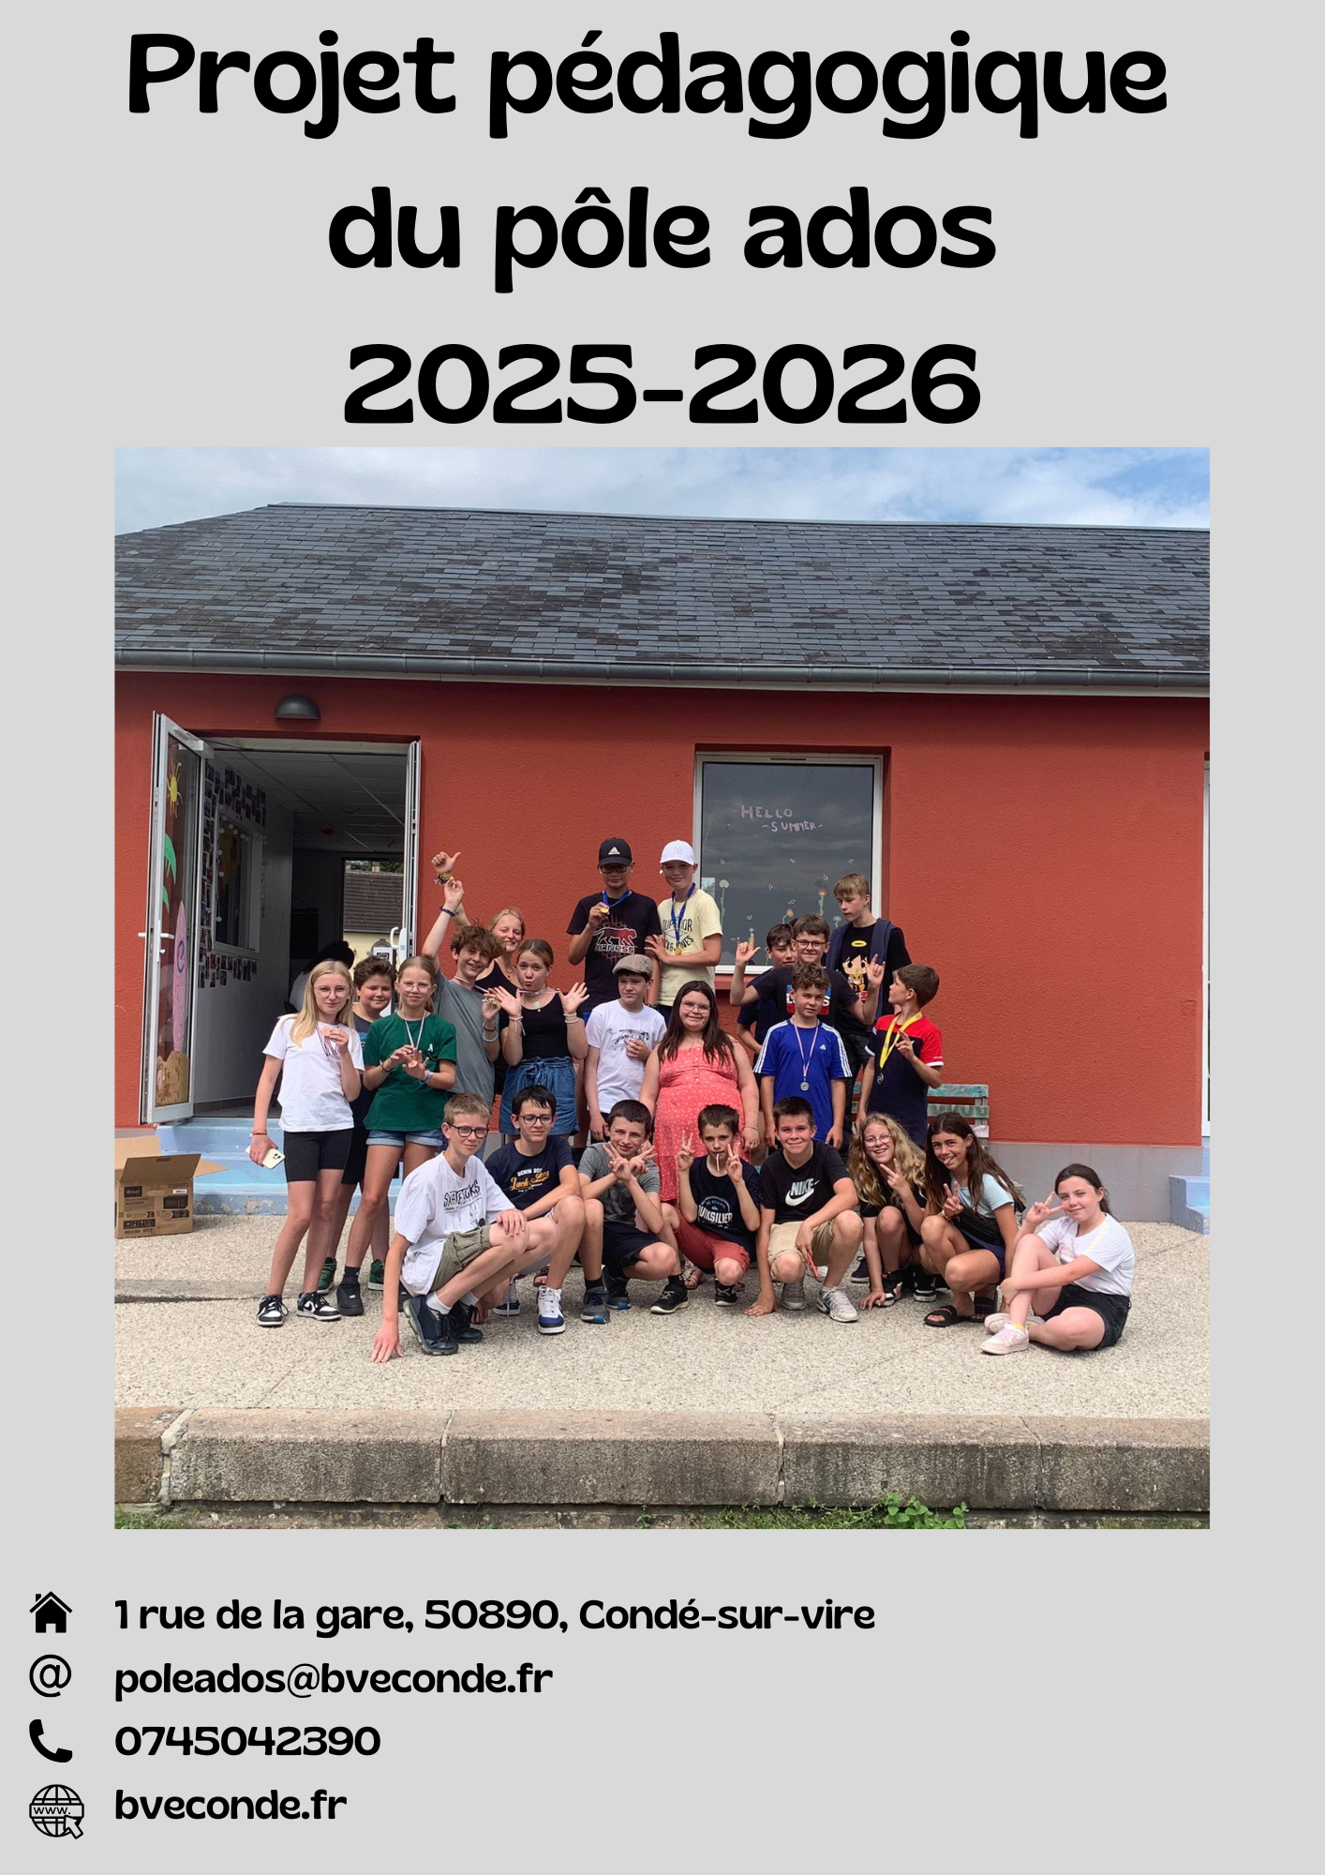
Projet pédagogique du pôle ados – Vacances de Printemps 2026

Le pôle ados a connu différents changements durant ces dernières années. Le dernier changement a été l’évolution de la fréquentation du pôle par les jeunes durant ces dernières années 2023-2024 et 2024-2025. Maintenant que nos publics sont de nouveaux présents dans la structure, nous orienterons notre projet pédagogique sur la fidélité des jeunes au local et sur la mise en place de projets de jeunes.

Ce projet pédagogique est constitué d’une partie fixe sur l’ensemble de l’année scolaire 2025-2026 ainsi qu’une partie mobile qui sera réécrite à chaque nouvelle période par l’ensemble de l’équipe d’animation. Nous avons cette volonté d’intégrer nos différents publics à ce projet et notamment sur l’évaluation du projet qui sera détaillée au travers du document.

Ce document est disponible sur notre site internet et au pôle ados afin d’informer les familles et les jeunes sur les moyens concrets de réalisation des objectifs éducatifs définis dans le projet éducatif de l’Espace de Vie Sociale « Bien Vivre Ensemble ».

L’ensemble de ce document a été retravaillé par la responsable du pôle ados et présenté à l’équipe d’animation, lors d’une réunion de préparation des vacances de Printemps 2026.

Sommaire
I. Présentation de la structure 5
a. L’association 5
b. Historique 5
c. Organigramme de la structure Bien Vivre Ensemble 6
II. Description du pôle ados 7
a. Finalité du pôle ados 7
b. Localisation et contact 8
c. Les publics 8
d. Ouverture 9
e. Nos espaces 9
III. Équipe pédagogique du pôle ados 11
a. Réunions et temps d’équipe 11
b. Membres permanents 11
c. Membres volontaires 13
d. Membres bénévoles 15
IV. Objectifs éducatifs 16
a. Projet éducatifs 16
b. Déclinaison des objectifs 16
V. Le fonctionnement 18
a. Journée type 18
➢ Les vacances scolaires 19
➢ Les repas et goûters 19
b. Ménage 20
c. Infirmerie 21
d. Trousseau 22
e. Temps « hors animation » 22
f. Utilisation des écrans 22
VI. Programme d’activité 23
➢ Les vacances d’été 23
➢ Le spectacle du centre 23
➢ Le stage multisports 24
VII. Séjours 25
VIII. Administratif famille 26
a. Inscriptions 26
b. Fiches sanitaires 26
c. Règlements financiers 27
d. Règlement intérieur 27
e. Communication 27
➢ Lien avec les familles 28
➢ L’importance des réseaux 28
➢ Le rôle de Promeneur du Net 29
IX. Partenaires 30
X. Evaluations 32
XI. Annexes 33
a. Evaluation du projet pédagogique 33
b. Entretien de l’équipe d’animation 35
c. Questionnaire à destination des jeunes pour les vacances de la Toussaint 2024 36
d. Grille d’évaluation des animateurs stagiaires BAFA 37
e. Grille d’évaluation stage 39
f. Evaluation des fonctions de direction par les animateurs 40
g. Auto-évaluation des fonctions de direction 41

I. Présentation de la structure

a. L’association

La structure est un Espace de Vie Sociale (EVS) dirigée par Pierre Asselin, c’est une association nommée Bien Vivre Ensemble régie par la loi 1901, dirigée par un conseil d’administration.

Cet EVS comporte 4 pôles :
- Le pôle centre aéré
- Le pôle ados
- Le pôle famille
- Le pôle organisation

b. Historique

L’association Bien Vivre Ensemble a connu un changement notoire en 2016 en passant d’un centre de loisir à un Espace de Vie Sociale (EVS) dans le but de répondre aux besoins des habitants du territoire et à la volonté de proposer une offre de services plus large. L’association « Bien vivre Ensemble », anciennement appelé « centre aéré des écoles publiques », ne tiens pas son nom par hasard. En effet, c’est avec l’aide des enfants, des familles, des membres du conseil d’administration et des salariés que ce nom a été retenu. L’adverbe « bien » vient appuyer le verbe « vivre » qui met en avant cette volonté de montrer un lieu de vie où tous sont acteurs de ce qui s’y déroule. Ceci fait écho au bien-être collectif constitué du bien-être individuel de chacun. Enfin, tout cela associé à l’adverbe « Ensemble » renvoie directement à notre finalité qui est le bien être des publics.

Ainsi tous nos objectifs permettront l’échange entre les habitants favorisant ainsi leur bien-être sur le territoire. Bien Vivre Ensemble a donc pour vocation de s’ouvrir à tous et de proposer les services les plus utiles possibles en fonction des besoins des habitants pour leur permettre de mieux vivre et de vivre ensemble sur le territoire. L’association Bien Vivre Ensemble est constituée de quatre pôles orientés sur des axes différents ; le pôle centre aéré sur le loisir des enfants permettant à l'enfant âgé de 3 à 12 ans d'être au cœur des animations proposées, le pôle ados sur la création d’une dynamique de jeunes âgés (de l’année des) 11 ans à 17 ans sur le territoire et le pôle famille ouvert à tous où les liens au sein des familles et entre les familles du territoire sont renforcés. Progressivement un pôle organisationnel s’est créé permettant de réguler en interne la vie de la structure hors accueil public.

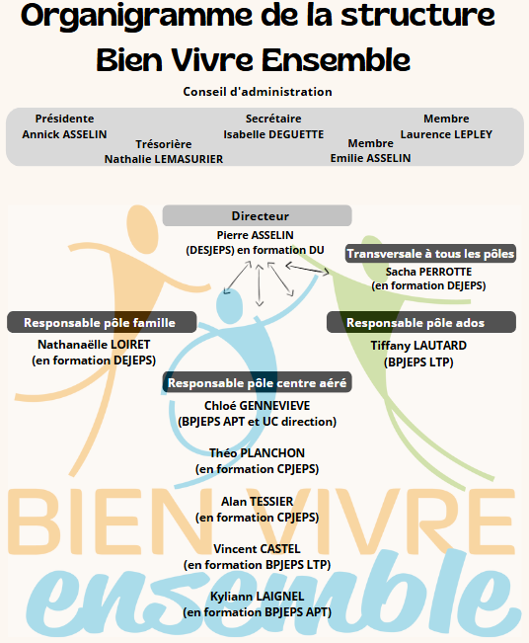
c. Organigramme de la structure Bien Vivre Ensemble

II. Description du pôle ados

Ces jeunes sont encadrés par des animateurs aux parcours diverses leur permettant d’être des soutiens afin de créer différentes sortes de projets. Allant d’une simple activité à un projet plus important sur plusieurs mois. Avec l’appui d’une enquête réalisée par Anthony ANNE (ancien coordinateur enfance-jeunesse de la commune de Condé-sur-Vire) en 2023 ainsi qu’en allant à la rencontre des jeunes, de multiples projets seront mis en place pour répondre à leurs besoins.
En effet, le constat principal du pôle ados repose sur le fait que celui-ci fonctionnait par intermittence à la suite des années COVID. Depuis la prise de poste de LAUTARD Tiffany en tant que responsable du pôle ados, avec l’appui de l’aide animatrice GUIBERT Louane et l’accompagnement du directeur de structure ASSELIN Pierre, la stratégie adoptée a été de mettre en place des programmes attrayants et innovants afin de développer l’image du pôle ados auprès des jeunes. Une fois le public au local, un travail important de l’équipe d’animation a été et continue d’être mis en place afin de favoriser la régularité de présence des adolescents et la continuité de se faire un maximum par de nouveaux jeunes du territoire. Tout cela est dans le but de créer des projets avec, pour et par les adolescents.

a. Finalité du pôle ados

Au vu des évolutions qu’a connu le pôle ados sur ces trois dernières années, la stratégie globale de cette nouvelle année sera travaillée de manière différente. La rentrée en BPJEPS LTP de GUIBERT Louane permet la mise en place de nouveaux questionnements, projets et fonctionnements qui s’articuleront dans une finalité commune ; Favoriser l’autonomie du jeune et de l’animateur dans un collectif.
Afin de suivre une certaine logique de travail, la stratégie du pôle ados est de maintenir une dynamique jeunesse à travers la mise en place de projets de jeunes par l’équipe d’animation. Des bilans qualitatifs et quantitatifs continueront d’être mis en place par la directrice, au fur et à mesure des périodes de vacances et des mercredis, et évolueront au fil de l’année en intégrant les publics afin de garder une trace de ce qui est réalisé et pour comparer les périodes et les années entre elles.
Nous souhaitons pour cela mettre en avant les valeurs d’autonomie, de solidarité et de respect favorisant leur développement et leur sens des responsabilités mais également le Vivre Ensemble afin d’assurer l’épanouissement et le respect de chacun.

b. Localisation et contact

Nous nous intéressons ici au pôle ados qui est un lieu d’accueil pour les jeunes ayant 11 ans dans l’année à 17 ans où ils peuvent se réunir, échanger, partager, profiter des locaux, faire de nouvelles rencontres et faire des activités.
Nous avons la chance d’avoir un local spécialement réservé à l’accueil des ados qui se situe au 1 Rue de la Gare, 50890, Condé-sur-Vire.
Pour tous renseignements, nous sommes joignables par téléphone au 07.45.04.23.90, par mail à l’adresse suivante poleados@bveconde.fr ou encore sur notre site internet bveconde.fr.

c. Les publics

Le pôle ados de l’association Bien Vivre Ensemble accueil un public âgé de 10 à 17 ans. Plus précisément, nous accueillons les pré-ados de 10 ans qui vont avoir 11 ans dans l’année en fonction de leurs envies et du ressenti à être à l’aise au pôle ados. Nous savons plus particulièrement que malgré cette capacité à accueillir les ados jusqu’à 17 ans, ceux-ci ne sont pas encore présents. La tranche d’âge la plus accueillie concerne les pré-ados et ados âgés de 10 à 15 ans et très peu âgés de plus, même si les chiffres ne cessent d’évoluer. Le nombre d’ados accueilli varie d’une période de vacances à une autre, voire-même d’une semaine et d’une journée à l’autre. Les ados ont de moins en moins cette tendance à être consommateurs des activités, sorties, journées mises en place par l’équipe d’animation mais viennent de plus en fonction de leurs envies et disponibilités. Afin de mettre en place des projets où ils deviennent acteurs, nous avons fait en sorte de proposer des programmes attrayants afin de leur donner l’envie de revenir au local ados pour échanger, partager, s’amuser et découvrir à la suite d’une période de confinement où l’être humain a pris l’habitude de rester chez lui et de s’occuper de manière individuelle. Cela a également permis de construire un groupe d’ados réguliers qui, au fur et à mesure des périodes, se voit rejoint par de nouvelles venues. Nous avons donc un public composé d’ados réguliers mélangés à des ados qui découvrent le pôle ados à chaque période.

On sait que chaque public possède ses propres spécificités et chaque individu est unique ce qui permet également cette richesse humaine que l’on recherche dans l’éducation populaire en général. Ici, nous nous intéresserons plus spécialement au public pré-adolescent et adolescent qui peut être qualifié de période transitoire. Il s’agit d’une période où l’être humain passe de l’état d’enfant à celui d’adulte et se voit totalement changer. Que ce soit physiquement, psychologiquement et socialement, il s’agit d’une forte période de changements qui est vécue différemment par chacun. Il faut donc être à l’écoute, l’accompagner, lui laisser des possibilités d’agir et de faire afin qu’il puisse évoluer et s’épanouir à sa manière afin d’affronter le monde adulte de manière sereine.

Si nous décrivons le public composé essentiellement de pré-adolescent et d’adolescent, il est sans compter que les parents restent très présents et qu’il est nécessaire de les prendre en considération. Précisons au passage que les familles accueillies sont pour la plupart résidentes des alentours de la structure et donc essentiellement rurales. Il est important de créer une relation de confiance avec les responsables légaux des jeunes. En effet, nous avons quelques jeunes issus de familles d’accueil, de parents divorcés, séparés ou monoparentales ce qui influence notamment les présences des jeunes (garde alternée, déplacements…). L’importance de ces éléments se fait ressentir puisque les jeunes témoignent cette volonté d’avoir un repère extérieur au cocon familial. Ainsi, nous pouvons clôturer cette présentation du public en affirmant que nos jeunes traversent différemment cette période transitoire avec des modes de vie aussi diverses les uns des autres. Leurs présences au pôle ados permettent cette réunion de tous et témoignent de cette volonté d’avoir un espace autre que la maison et l’école voire du club de loisir.

Notre dernier public concerne les animateurs que nous détaillerons dans la suite du projet à la partie « équipe pédagogique ». (cf page 11)

d. Ouverture

Le pôle ados est ouvert pendant toutes les vacances scolaires (Toussaint, Noël, Hiver, Printemps et Eté) de 8h à 18h et les mercredis après-midi en période scolaire de 12h30 à 18h. Des soirées sont également organisées de 18h à 23h durant les vacances scolaires (une par semaine environ).

e. Nos espaces

Au sein de notre local, nous avons un espace dédié à la cuisine, à la détente, aux jeux et encore aux activités manuelles. Les jeunes peuvent profiter des jardins de la gare qui se situent juste devant le local avec un terrain de cross, des terrains de pétanque, un espace sportif ainsi qu’un espace de jeux. Les jeunes doivent respecter les limites définies avec l’équipe d’animation lorsqu’ils sont à l’extérieur. Ces limites sont du pont à la clôture des moutons, du local au bâtiment en face. Ils ont la possibilité de jouer au niveau du ruisseau mais doivent impérativement nous prévenir quand ils souhaitent y aller.

A notre disposition, nous avons le restaurant scolaire si nous accueillons plus de 12 personnes à manger le midi et que le temps ne nous permet pas de profiter des extérieurs, un complexe sportif où nous avons accès au gymnase et au dojo (réservations préalables), le city stade, le plateau scolaire, trois terrains de foot, deux terrains de tennis et une piste de course.

A proximité se trouvent la médiathèque, la mairie qui propose des expositions culturelles ainsi que le cinéma où nous pouvons regarder des films sur demande préalable. Nous pouvons accéder à ces lieux grâce aux voies piétonnes sécurisées. Afin de favoriser l’autonomie des publics, nous avons également des commerçants et artisans ainsi que le supermarché qui se trouvent non loin de la structure et auxquels les ados ont le droit d’aller seuls à partir du moment où l’équipe d’animation est prévenue.

III. Équipe pédagogique du pôle ados

Ces jeunes sont encadrés par des animateurs permanents, volontaires et bénévoles aux parcours divers leurs permettant d’être des soutiens afin de créer différentes sortes de projets. L’équipe d’animation doit être à l’écoute des ados afin de mettre en place des projets suivant leurs envies et leurs besoins. Cette nouvelle année scolaire tournera autour de l’accompagnement de projet de jeunes par l’équipe d’animation, expliqué dans la partie « objectifs éducatifs » (cf. P.16).

Nous souhaitons mettre en avant des activités innovantes à chaque période de vacances afin de faire découvrir des nouvelles choses aux ados. Il est important de solliciter au maximum les ados en leur proposant de la lecture, des jeux ou des activités manuelles afin de limiter les temps d’écran qui est la problématique majeure depuis quelques périodes de vacances et sur laquelle nous reviendrons dans la partie V. f. « Utilisation des écrans ». Si les ados le souhaitent, nous pouvons les laisser en autonomie sur des activités libres.

a. Réunions et temps d’équipe

Chaque période de vacances est précédée d’une réunion avec l’ensemble de l’équipe d’animation concernée par la période. Ce temps de réunion permet de mettre au point la répartition des animations et/ou projets ainsi que l’échange autour des horaires, de la réécriture du projet pédagogique ainsi que divers sujets à évoquer en équipe. Ces temps de réunions sont complétés par des entretiens individuels permettant d’anticiper sur les prochaines périodes, sur leur volonté de se former et de monter en compétences mais également pour évoquer ce qu’ils souhaitent de manière générale ou spécifique à la période. En effet, nous avons la volonté de réaliser un travail participatif de la part de tous les membres de l’équipe. Les animateurs ont leurs rôles individuels à jouer au sein de l’équipe où ils pourront apporter leurs idées, avis, attentes et besoins.

b. Membres permanents

Tiffany
Tiffany est âgée de 25 ans et est la responsable du pôle ados depuis septembre 2022. Diplômée d’une licence STAPS Éducation et Motricité dans l’objectif de devenir professeur d’EPS. A la suite d’une licence, elle a souhaité être directement sur le terrain en réalisant un service civique en tant que professeur d’EPS où elle assumait également le rôle de surveillant des temps scolaires. Bien que sa formation et son service civique lui ont plu, le cadre de l’éducation nationale ne correspondait pas à ses attentes. Elle a intégré l’association en février 2022 en intervenant sur le pôle centre aéré et le pôle ados sur les différentes périodes de vacances en parallèle de son service civique. À la suite d’un entretien demandé par le directeur de la structure, Pierre ASSELIN, le poste de responsable du pôle lui a été proposé en août 2022 à la suite du départ de l’ancienne responsable. Elle a donc suivi une formation BPJEPS LTP lui permettant d’obtenir le diplôme de direction. La commande principale était de redynamiser le pôle ados lui permettant d’en faire son projet d’animation durant sa formation.

Afin de favoriser la passerelle entre le pôle centre aéré et le pôle ados, Tiffany continue d’animer le mercredi matin au pôle centre aéré mais également le foyer de l’école primaire de la commune sur certain midi. Elle intervient également tous les jeudis midi qui précèdent les vacances scolaires au collège de Torigni.

Joueuse de handball depuis son plus jeune âge à l’ASPTT Saint-Lô, elle souhaite avoir une équipe d’animation où esprit d’équipe, entraide et soutient soient les maîtres mots. Elle a la volonté de devenir un repère pour les jeunes du territoire, expliqué dans le projet de direction, en étant à l’écoute de ses publics (pré-adolescent, adolescent, parents, familles, animateurs). Elle souhaite accompagner les jeunes dans cette période de transition que représente la puberté afin de rentrer dans la vie adulte le plus facilement possible et avec des valeurs importantes portées par l’éducation populaire. Mettre les jeunes en valeurs, les rendre autonome et responsable favorise leur avenir et leurs expériences de vie.

c. Membres volontaires

Tanguy
Tanguy a 26 ans et membre depuis plusieurs année de l’association. Après avoir été diplômé d’un BPJEPS APT puis d’un BPJEPS ASC mention football. Il s’est professionnalisé dans le football avec un Brevet Moniteur de Football. Il est habitué à travailler au sein d’un centre de loisirs de 2017 à 2020 avec la structure « Familles Rurales Torigni sur Vire » en tant qu’animateur puis responsable du pôle ados. Depuis 2021, il intervient sur les mercredis matin au sein du centre de loisirs de Bien Vivre Ensemble. Depuis 2022, il est salarié du groupement employeur avec 85% au club de Condé Sports et 15% à la mairie sur le temps périscolaire.
Il a obtenu son « UC de direction » en étant directeur sur le mois de Juillet 2024. Fort de ces 7 années d’expériences dans l’animation, Tanguy est une personne dynamique et entreprenante afin de participer à la vie active de l’association. Au vu de son profil sportif, il est particulièrement à l’aise avec les activités sportives et de plein air.
Tanguy sera présent en tant que directeur pendant un séjour et pendant une semaine au local lorsque Louane et Tiffany seront en séjour.

Lisa
Lisa a 21 ans et effectue ses études au sein d’une école de kinésithérapie à Alençon. Elle est arrivée dans la structure BVE en décembre 2021. Animatrice au pôle centre aéré, elle a souhaité changer de public et acquérir de l’expérience avec un public différent dans l’animation. Elle a également eu une expérience en IME avec des jeunes en situation de handicap qui lui ont permis d’acquérir de nouvelles expériences. Elle possède le BAFA avec la qualification de « surveillante de baignade » et est présente sur les séjours et les sorties. Lisa intervient régulièrement pendant les vacances scolaires au local.
Son but au pôle ados est de donner envie aux jeunes de revenir, qu’ils s’amusent et s’épanouissent. Lisa a pratiqué de multiples sports tel que la course d’orientation, la danse, l’athlétisme, la natation et maintenant joueuse de handball au sein de l’ASPTT Saint-lô. Ses expériences lui ont permis d’acquérir un esprit d’équipe et une persévérance à toute épreuve.

Léane
Léane a découvert la structure étant enfant et en a toujours gardé de très bon souvenir. Elle nous a rejoint en tant qu’animatrice en février 2022 pour les vacances d’hiver au pôle centre aéré.
Agée de 21 ans, elle vient d’obtenir sa licence STAPS mention EM à Caen dans l’objectif de devenir professeure des écoles. Grâce à la validation de sa licence STAPS elle a une équivalence BAFA. Elle a pu vivre une expérience en ERASMUS en Norvège durant 6 mois permettant de partager cette expérience auprès de tous. Elle pratique le handball et aime animer les activités d’extérieures. Après avoir découvert diverses expériences professionnelles, elle a rejoint de nouveau l’association pour animer au pôle ados depuis l’été 2024. Elle intervient régulièrement auprès des jeunes afin de les accompagner dans leur évolution et découvrir davantage le public 11-17ans.
Animatrice souriante, enthousiaste, sportive, ouverte et souple d’esprit, elle est engagée pour créer avec les adolescents de beaux souvenirs et développer leur autonomie et « débrouillardise ». Les valeurs de respect et de partage sont primordiales selon elle et a pour but de les transmettre aux jeunes à travers la joie, la bonne humeur et la création de divers projets.
Eline
Eline a 18 ans et étudiante en STAPS dans l’objectif de devenir kinésithérapeute. Elle est arrivée dans la structure BVE en tant qu’enfant au centre aéré puis ados au pôle ados. Animatrice au pôle centre aéré, elle a souhaité changer de public et acquérir de l’expérience avec un public différent dans l’animation pour cette nouvelle période de vacances. Elle possède le BAFA avec la qualification de « surveillante de baignade ».
Son but au pôle ados est de créer du lien avec les jeunes, qu’ils s’amusent et s’épanouissent. Eline pratiquement le handball depuis de nombreuses années au sein de l’ASPTT Saint-lô. Ses expériences lui ont permis d’acquérir des compétence pour le travail en équipe et les responsabilités nécessaires.

d. Membres bénévoles

Mathéo
Mathéo a 23 ans et a validé sa licence à la suite d’un BTS NDRC en alternance dans une entreprise condéenne. Il possède le BAFA avec la qualification « surveillant de baignade ».
Il a été enfant au pôle centre aéré puis adolescent au pôle ados et a décidé dès le plus jeune âge de devenir animateur. Son contrat de travail lui permet d’intervenir régulièrement sur le pôle ados en tant qu’animateur bénévole.
Concernant le pôle ados, Mathéo intervient notamment sur des sorties et des soirées lorsque son emploi du temps le permet. Il passe régulièrement prendre des nouvelles des ados et partager le déjeuner avec eux.
Mathéo a pu être en contact avec beaucoup de publics différents ce qui lui a permis d’acquérir de nombreuses compétences. Il est un membre important concernant l’organisation des évènements de l’association comme la fête de la musique ou encore la soirée de BVE et Condé sports.

Manon
Manon a 20 ans. Elle a en sa possession le BAFA avec la qualification de surveillante de baignade et vient de valider sa deuxième année de droit. Elle réalise ses études à Rennes où elle envisage de devenir avocate ou notaire dans les prochaines années.
Ses passions sont la pâtisserie et le sport, qu’elle pratique régulièrement.
Manon est dans la structure Bien Vivre Ensemble depuis 2021. Elle est arrivée en juillet 2023 au pôle ados. Elle a participé notamment au groupe de réflexion sur la prise en compte de la parole de l’enfant du projet de coordination de JEAN Lélïa (ancienne responsable du pôle centre aéré).
Elle est intervenue au pôle ados et en séjour afin de continuer de travailler avec le public ados et vivre de nouvelles expériences.
Elle réalise un job d’été au sein du tribunal de coutances, c’est pourquoi Manon intervient régulièrement bénévolement lors des soirées et de certaines activités lorsque son emploi du temps le permet. Elle passe régulièrement voir les ados pendant les vacances et les mercredis pour prendre des nouvelles, passer du temps avec eux ou encore leur apporter son aide dans les devoirs par exemple.

IV. Objectifs éducatifs

Des projets à l’initiative des jeunes, par les jeunes et pour les jeunes

a. Projet éducatifs

Le projet éducatif est écrit pour un renouvellement de 2023 à 2026.

b. Déclinaison des objectifs

Finalités éducatives | Objectifs  généraux | Objectifs opérationnels | Actions
Favoriser l’autonomie  et  Respecter les besoins de chacun | Améliorer/maintenir le taux de fréquentation du pôle  Développer les temps de préparation avec les jeunes  Faire évoluer la qualité des passerelles entre le pôle centre aéré et le pôle ados  Amplifier les actions, projets ou activités en partenariat avec d’autres entités  Mettre en place une réflexion menée par les jeunes sur le comportement à tenir en collectivité  Développer la communication | Laisser des possibilités d’actions aux publics  Donner des responsabilités aux publics  Accompagner les jeunes sur les différents moments d’une activité/action ou d’un projet  Recenser les jeunes qui mettent en place une activité/action ou un projet  Réaliser des temps en lien avec le pôle centre aéré  Recenser les partenaires actuels et les projets/actions en cours  Rechercher de nouveaux partenaires  Mettre en place des temps d’échanges enfants/animateurs autour du sujet : « le comportement en collectivité »  Montrer la « vie » du pôle ados en dehors des temps d’accueils  Valoriser les projets/action des jeunes sur les réseaux sociaux  Montrer aux institutions ce qui est réalisé au pôle ados | Mise en place des activités au choix des ados  Accompagnement de l’équipe d’animation sur les temps d’activités libres  Autoriser les jeunes à se déplacer seuls dans la commune  Attribuer des rôles à chacun sur les tâches quotidiennes  Intégrer les jeunes dans la préparation des programmes d’activités, des animations  Accompagnement de l’équipe d’animation sur la prise en compte de la parole de l’ado  Réaliser des temps réguliers explicatifs sur la possibilité de mettre en place des projets/actions  Réaliser un document support de ce qui est réalisé/sera réalisé par les jeunes (Répertoire des projets)  Mise en place d’animations des mercredis matin par les animatrices du pôle ados  Réaliser des temps d’échange avec les parents et enfants qui ont ou vont avoir l’âge de venir au pôle ados  Initier un travail de recherche des réseaux jeunesse existants  Maintenir le lien avec les partenaires existants et les faire évoluer  Promouvoir nos actions grâce à nos partenaires locaux  Réaliser des temps d’échange par période sur le « vivre ensemble » au travers des différents moment de la vie quotidienne en collectivité.  Donner de la visibilité sur les différents pôles à travers les réseaux sociaux  Faire de la communication autour du rôle de promeneur du Net  Mettre en place des permanences sur les réseaux sociaux  Réaliser des publications variées et régulières sur ce qui est réalisé au pôle ados  Réaliser des documents récapitulatifs des projets/actions mis en place à des fins institutionnelles

V. Le fonctionnement

a. Journée type

Les activités prévues se réalisent, en général, de 10h à 12h le matin et de 14h à 16h l’après-midi. En dehors des activités prévues, les ados ont la possibilité de faire ce qu’ils veulent. Le jeune peut arriver entre 8h et 10h le matin, arriver et repartir entre 12h et 14h le midi et repartir le soir entre 16h et 18h avec un responsable légal ou seul en fonction de ce qui est indiqué dans la partie autorisation de l’ado sur le portail famille.

Au vu du taux de fréquentation qui ne cesse d’évoluer, nous avons décidé de diversifier les programmes en favorisant la mise en place de multiple activité en même temps. Nous avons la possibilité de proposer des activités en partenariat avec la médiathèque, des activités dans la commune (tennis, city, piste d’athlétisme, terrains de football…) et les extérieurs situés juste devant le local.

- Les mercredis

Le pôle ados est ouvert de 12h30 à 18h. Nous y proposons un accès au local ados avec une liberté de faire ce que les ados souhaitent, d’avoir une aide pour les devoirs et révisions et des activités en fonction des demandes des ados. Concernant le tarif, nous avons réussi à mettre en place une gratuité sur l’ensemble de ces après-midis.

Nous avons constaté une difficulté pour attirer les ados les mercredis sur les années précédentes. Les ados nous ont évoqué le fait d’avoir trop de devoirs, d’évaluations importantes et surtout des difficultés pour venir au local le midi (parents pas toujours disponibles pour réaliser le trajet). Cependant, l’ouverture du pôle ados semblent intéresser les familles, notamment par ce qui y est proposé.
Nous avons pu connaître une nette évolution depuis janvier 2025, avec notamment l’arrivée des « nouveaux ados » qui vont avoir 11 ans dans l’année. En effet, nous réalisons des navettes entre le pôle centre aéré et le pôle ados le mercredi midi et nous réalisons également des navettes en partenariat avec Condé Sports pour permettre aux jeunes d’aller à leur activité. Ainsi, un travail est réalisé sur l’intégration de cette nouvelle génération avec les « anciens ». Ce travail est réalisé durant les mercredis après-midi mais également durant les vacances scolaires où ce mélange de générations va pouvoir apporter une nouvelle dynamique.
Depuis janvier 2025 ainsi que pour cette rentrée de janvier 2026, cette intégration se passe à merveille puisque tous se mélangent, réalisent des activités ensemble et s’accompagnent dans les tâches quotidiennes sans s’occuper de l’âge, de l’établissement ou de la classe des uns et des autres.

Ainsi de janvier à juin, nous avons pu accueillir entre 10 et 15 ados par mercredi, qui viennent partager le déjeuner avec Tiffany après le collège ou le centre aéré et réaliser leurs devoirs et des activités durant l’après-midi. Après le gouter, les jeunes participent au ménage comme habituellement et repartent vers 18h. Depuis septembre 2025, un nouveau groupe de jeunes (une dizaine de garçons) fréquentent le pôle ados le mercredi après-midi notamment grâce à la mise en valeur de cette liberté d’inscription et la gratuité. Il s’agit de jeunes qui se promènent et font du vélo dans la commune et viennent notamment passer du temps au jardin de la gare (parc devant le pôle ados).

- Les vacances scolaires

Le pôle ados est ouvert de 8h à 18h pendant toute la durée des vacances scolaires. Un programme est réalisé en amont et diffusé sur les réseaux les jours précédents l’ouverture du local. Nous essayons de proposer un programme innovant qui reste flexible et qui est composé des propositions des ados lors des périodes précédentes. Tiffany prépare les activités avant les vacances (des grands jeux, les sorties, etc…) et le reste des activités sont préparées lors des temps de non-activité (de 8h à 10h, de 12h à 14h ou de 16h à 18h) tout en sachant que ces temps de préparation sont des temps de travail. Il faut toujours s’assurer de la surveillance des ados et leurs occupations. Il arrive de plus en plus que les ados soient inclus dans la préparation de ces activités. Cependant, il serait intéressant de les inclurent davantage.
Il est important de préciser que les activités proposées (hors sorties) peuvent être modifié par les ados eux-mêmes s’ils décident de mettre en place autre chose. Il est également possible que des ados décident de ne pas participer à une activité et c’est à ce moment que les animateurs vont devoir les solliciter pour leur proposer autre chose et ne pas les laisser sur les écrans (problématique majeure relevée surtout lorsque le temps ne leur permet pas d’aller dehors) ; chose pour laquelle ils délaissent parfois les activités. Attention les ados sont en vacances ainsi on ne les force pas à faire quelque chose et on respect leur besoin d’être « tranquille » et leur volonté de ne rien faire.

- Les repas et goûters

Les déjeuners sont pris au pôle ados entre 12h et 14h sauf en cas de sorties mais dans tous les cas ils sont à apporter par les familles. Chaque ados doit emmener son repas et peut le stocker dans le frigo aux étagères réservés aux ados à condition de ne laisser aucuns aliments à l’air libre. Ils ont également la possibilité de réchauffer ou de cuisiner leur repas puisque le coin cuisine dispose d’un micro-onde, d’un four et d’une double plaque de cuisson. Enfin, ils ont la possibilité d’emmener de l’argent pour aller chercher à manger chez un commerçant le midi. La vaisselle doit être réalisée par les ados et juste après le repas.

Avec le taux de fréquentation qui ne cesse d’évoluer, nous avons la possibilité de prendre le déjeuner dans la cantine des écoles situé à moins d’1km du local ados. Ce déplacement est réalisé lorsque nous dépassons les 12 (jeunes et animateurs compris) au local pour des raisons évidentes de places et que le temps et/ou l’organisation ne nous permet pas de manger tous ensemble (certains jeunes rentrent manger chez eux le midi).
Les diners sont quant à eux fournis puisqu’ils sont considérés dans les tarifs des soirées (5€). Ceci signifie que les repas sont cuisinés, préparer au pôle ados et avec les ados.
Le goûter est également fourni puisque nous allons chercher des baguettes aux boulangeries de Condé-sur-Vire. Bien évidemment, si un atelier cuisine a été réalisé dans la journée, c’est le moment de le partager.

Lorsque de la cuisine est réalisé et que de la nourriture est fourni il est important de garder un échantillon à mettre dans un sac congélation et à stocker au frigo avec la date écrite dessus. Il faut garder un échantillon cru et un échantillon cuit. Il faut également reporter les informations des emballages des produits consommés par les jeunes dans le tableau sur le frigo mais également noté la date d’ouverture des produits. Tout ceci est stocké dans le tiroir du frigo réservé à cet effet.
Les jeunes participent à ces différents temps de cuisine mais également de rangement, de notation des informations, de la mise en sachet d’échantillon et autres. En effet, il nous parait essentiel de les inclure dans tous ces moments de la vie quotidienne pour leur expliquer l’importance de tous ce qui est réalisé au local et en séjour.

b. Ménage

Le ménage est a réalisé après chaque journée passée au local. Il faut passer l’aspirateur et la serpillière partout dans le local et dans les toilettes, nettoyer les toilettes au désinfectant, ranger la vaisselle et nettoyer l’évier tous les jours. Les ados sont les principaux acteurs de ce ménage afin de leur faire prendre conscience de l’importance d’avoir un local propre. Tous les animateurs présents doivent également participer et accompagner les jeunes au ménage. Les animateurs doivent communiquer entre eux pour se répartir les tâches et se mettre d’accord au même titre que les jeunes.
Concernant les produits ménagers, ceux-ci sont tous disponibles dans le placard à ménage sous l’évier. Lorsqu’un produit est fini, faire passer le message et l’inscrire sur le tableau ardoise de la cuisine afin d’y penser lors des courses.

c. Infirmerie

En cas d’accident d’un jeune, les trousses à pharmacie se trouvent dans le placard du bureau qui ferme à clé. Les informations sanitaires des enfants sont inscrites par les responsables légaux sur le portail famille, ces informations sont ensuite disponibles sur la tablette ou sur ordinateur (fiches en version papier seulement pour les séjours). De plus, un tableau récapitule les informations importantes concernant chaque enfant, afin de les transmettre aux animateurs (allergies, régime alimentaire, …).

La personne référente sanitaire est titulaire du PSC1 et a pris connaissance de tous les problèmes de santé des enfants et des différents PAI. Cependant, seul l’ensemble de l’équipe pédagogique possédant le PSC1 peuvent réaliser des soins. Les actes de soin réalisés sur les enfants sont inscrits dans un registre de soin situé devant l’armoire à pharmacie et transmis oralement aux animateurs pour pouvoir en informer les familles le soir. Sur la pochette située devant le registre de soin est indiqué la référente sanitaire (LAUTARD Tiffany) et les personnes possédant le PSC1 ayant le droit de réaliser des soins et remplaçant Tiffany en cas d’absence (Eline, Mathéo, Lisa et Tanguy). La référente sanitaire s’occupe du suivi des PAI. Le classeur de suivi des PAI et les traitements sont stockés dans l’armoire qui ferme à clé.
En cas d’accident au sein de la structure, dès que le traumatisme ou la blessure dépasse les compétences de l’équipe ou provoque le doute, l’association prévient les responsables légaux. Elle se réserve le droit de contacter les pompiers dans les cas où ces derniers ne viennent pas récupérer l’enfant dans les plus brefs délais.
Il ne sera donné aucun médicament à l’enfant sans certificat médical. Le pôle ados ne pourra accepter d’enfant malade, fiévreux. En cas de température égal ou supérieur à 38°C les responsables légaux sont automatiquement appelés.
De plus, si l’équipe d’animation constate la présence de poux ou de parasites, il sera demandé aux parents de traiter l’enfant dès son retour à la maison. Une information sera communiquée au sein de la structure pour informer les autres familles.

d. Trousseau

Le pôle ados est un endroit où les jeunes vont bouger, s’amuser, faire de nombreuses activités. Il est donc important d’être habillé de façon à être à l’aise en fonction des activités prévues (sportives, manuelles, …). Les jeunes doivent également prévoir une paire de chaussures de sports dans un sac afin de pouvoir participer aux activités sportives dans le gymnase ainsi qu’une gourde pour les sorties.

e. Temps « hors animation »

Les temps « hors animation » sont des temps où les ados ont la possibilité de faire ce qu’ils souhaitent. L’équipe d’animation souhaite proposer des alternatives à ces temps, en instaurant régulièrement des temps « calmes » ciblé sur le temps d’après déjeuner. Ces temps peuvent être consacrés à des activités douces : relaxation, lecture, film, télévision, …
Une réflexion a été menée avec les ados sur ces temps durant l’été, ce qui a permis de déduire que les ados avaient besoin de ces moments sur les écrans. La vision des adultes sur l’utilisation des écrans reste toujours négative avec la volonté que les jeunes soient le moins possible dessus. Cependant, il est important de prendre en compte le rythme de vie et la volonté des jeunes d’avoir envie de « ne rien faire » et/ou d’être sur leur téléphone. Le temps sur les écrans permet également de créer des sujets de conversation entre les jeunes (jeu vidéo), de passer des moments ensemble souvent en mélangeant toutes les générations ou encore de se « reposer » selon les jeunes. Les jeunes expliquent des fois avoir besoin de ces moments où ils sont seuls sur leur écran pour « faire une pause ».

f. Utilisation des écrans

Les ados sont dans une période où l’utilisation des écrans est massive. Il est parfois difficile de capter leur attention lorsqu’ils sont sur les écrans. De plus, lors des temps « hors activités », beaucoup d’ados retourne sur leur téléphone. Une règle existe déjà concernant l’interdiction de l’utilisation du téléphone lors des temps d’activités.
Pour répondre à cette problématique, l’équipe d’animation souhaitait réduire le temps d’écran et réaliser des temps de sensibilisation auprès des jeune. Cependant, cette manière de procéder ne serait pas en adéquation avec la génération accueillie et ne répondrait pas à leurs besoins et attentes. Il ne faut pas non plus oublier que les ados sont en vacances et que le but est de les responsabiliser et non de leur imposer des règles.
C’est pourquoi, à la suite d’une phase de constat, Louane, ancienne animatrice permanente et directrice stagiaire, a souhaité tourner son projet d’animation UC 1 et 2 vers « l’optimisation du temps d’écran ». Ce projet a permis de mettre en place des échanges, des activités où les jeunes apprennent à utiliser leur téléphone et autres écrans (ordi, tablette) pour réaliser des choses utiles. Ils ont notamment appris à réaliser du montage vidéo, des créations Canva ou encore de la création de contenus audios et visuels.

VI. Programme d’activité

Le programme des vacances doit être innovant et attrayant. Ce qui est souhaité, c’est que le programme soit varié d’une période à l’autre entre les activités en sorties, les activités au local, les grands jeux, les journées à thème et les soirées.
Certaines journées à thème et activités (la moitié environ) sont réfléchies et détaillées par Tiffany. Le reste est réalisé avec l’équipe d’animation lors des temps qui le permettent (en dehors des heures d’activités, si le nombre d’animateur le permet et que les ados sont occupés). Le programme sort donc 2 semaines avant le début de la période pour l’ensemble des vacances scolaires de l’année, un mois avant pour les vacances d’été et deux mois avant pour les séjours.

- Les vacances de Printemps

Le local ados est ouvert du 13 au 24 avril 2026. Au même titre que les autres vacances, le programme est réfléchi par Tiffany grâce aux idées et volontés des jeunes récoltés lors des autres périodes d’accueil et notamment validé avec les présents du mercredi.

- « Le stage foot »

Sur une semaine durant les vacances de Printemps en partenariat avec Condé Sport (club de football de Condé sur Vire) un stage foot est mis en place pour les enfants de 6 à 12 ans. Il s’agit d’un stage mis en place afin de faire découvrir les différents aspects du football, mettre en place des échanges, découvrir les différents postes, les différentes pratiques et les métiers qui gravitent autour de cette activité à l’ensemble des enfants. Un moment de convivialité est organisé en fin de stage autour d’un tournoi de foot où tous peuvent participer (parents, enfants, animateurs, …). Cette partie est détaillée dans le projet pédagogique du pôle centre aéré étant rattaché directement à celui-ci.

- Projets récolte

Nous proposons régulièrement aux jeunes la mise en place de projet de récolte issu de leurs idées. Pour les vacances de la Toussaint, nous avons décidé avec l’aide de Nathanaelle (responsable du pôle famille) et Emilie (membre du CA), de mettre en place un projet « vente de crêpes » avec des pré-ventes réalisées la première semaine et la préparation et les ventes au stand du marché la deuxième semaine. Ce projet a permis de récolter des finances pour la mise en place d’activités, sorties et achat de matériel. Il permet également d’apprendre aux jeunes à mettre en place un projet, avoir du lien avec des partenaires (municipalité), s’organiser et se répartir les tâches dans un projet et bien d’autres compétences.

VIII. Administratif famille

Lorsqu’un adolescent arrive au pôle ados, il est important de l’accueillir et d’échanger avec lui. Le but va être de créer du lien et de faire en sorte qu’il se sente aussitôt à l’aise au local. Il est également possible que des parents entrent dans le local pour y déposer leur enfant, il est donc tout aussi important d’accueillir les parents pour leur montrer où leur ado va passer la journée. S’il s’agit d’une nouvelle famille, il va être indispensable de leur montrer les locaux et les extérieurs tout en leur expliquant le fonctionnement du pôle ados.

a. Inscriptions

L'association Bien Vivre Ensemble est passé à la mise en place d'un portail famille à partir des vacances d'été. Ainsi, les inscriptions du pôle centre aéré et du pôle ados se font désormais uniquement via le portail famille BVE. Nous avons fait le choix de passer à un portail famille favorisant l'autonomie des familles dans les inscriptions, la gestion des présences, la visibilité automatique des listes d'attente, l'accès aux modifications des inscriptions par les familles avant et pendant les périodes, le suivi des règlements financiers et des factures, l'accès à l'actualité de la structure et simplifier les échanges de documents.
Un ado peut venir sans être inscrit avant (si l’activité le permet) mais dans ce cas, les parents doivent avoir réalisé leur espace sur le portail famille au préalable afin que l’équipe d’animation bénéficie des informations sanitaires. A savoir, qu’une possibilité de faire remplir une fiche sanitaire directement au local peut être mise en place en attendant de pouvoir réaliser les démarches en ligne.
A l’inverse, un ado inscrit qui ne vient pas est facturé (à part si celui-ci a prévenu 48h à l’avance ou a fourni un justificatif). La responsable du pôle ados se réserve le droit de contacter la famille si l’ado ne se présente pas avant 10h le matin ou 14h l’après-midi.

b. Fiches sanitaires

En complément des inscriptions en ligne, les informations sanitaires sont très importantes. Ainsi, un rappel aux familles est réalisé tous les ans afin de modifier et/ou confirmer les informations fournies. Grâce à notre nouveau portail famille, les familles n’ont plus besoin de compléter les fiches papiers et les animateurs n’ont plus besoin de les imprimer. Ainsi, les fiches sanitaires des ados sont stockées numériquement sur la tablette et l’ordinateur. Les fiches sanitaires sont imprimées seulement pour les séjours pour une questions de praticité.

c. Règlements financiers

Nous avons fait le choix de favoriser le paiement en fin de période afin de faciliter le paiement au vu des modifications potentielles (un ado peut s’inscrire la veille pour le lendemain et même le matin pour l’après-midi si les places le permettent).
Un point sera fait juste après les vacances nous permettant d’envoyer les factures aux familles. Cependant, aucune inscription ne sera prise en compte si la situation financière de la famille n’est pas régularisée.

Nous favorisons le règlement financier au bureau ou dans la boîte aux lettres du pôle centre aéré, situé au 14A rue des écoles. En effet, au pôle ados, nous acceptons seulement les règlements financiers dans une enveloppe mais aucun rendu de monnaie, de règlement par carte ou de règlement par avantages jeunes (kiosk, chèques vacances, spot 50…) ne sera réalisé.

- Paiement possible :
- Chèque (noter le numéro du chèque et le montant)
- Chèque vacances (rendu de monnaie impossible)
- Chèque CESU (rendu de monnaie impossible)
- Espèce (noter le montant donné et rendu)
- Kiosk Agglo (prendre le QR code généré par la famille)
- Spot 50 2025-2026 « Volet Loisirs » (prendre numéros de carte)
- Virement bancaire (Preuve de virement obligatoire)

d. Règlement intérieur

Le règlement intérieur est à retrouver sur notre site internet. Cependant, il est important de rappeler que les jeunes ont la possibilité d’emmener des effets personnels (argent, téléphone, ordinateur, etc..) mais qu’il est le seul responsable. L’association décline toute responsabilité en cas de perte ou de vol.

e. Communication

À la suite de l’année passée, nous savons que la communication est un élément clé favorisant la redynamisation du pôle ados. Pour cela, nous avons détaillé cette communication en deux points.

- Lien avec les familles

Le public que nous accueillons est majoritairement composé de pré-ados et à partir de janvier des grands du centre. On comprend donc que le lien avec les familles reste important. Comme pour les ados, on peut communiquer via le téléphone, mail mais également les réseaux sociaux (Facebook, Messenger, Snap, Instagram, Whatsapps) ce qui simplifie le fait de partager les programmes. La sortie du programme des vacances est envoyée par message aux parents deux semaines avant la période concernée. Le matin de la veille de chaque sortie, un message est envoyé aux parents pour détailler la sortie et rappeler le pique-nique. Nous restons joignables tous les jours afin de répondre aux éventuelles interrogations des parents et de les rassurer notamment pour les nouvelles familles.

Lors des séjours, des projets ou des évènements qui le justifient, nous organisons des réunions sous différentes formes avec les familles pour les informer de ce qui va être réalisé, de ce qui a été réalisé (valorisation de projet par exemple). Nous avons cette volonté que ces temps de réunion soient propices à l’échange, à la convivialité et que les familles se sentent à l’aise.

- L’importance des réseaux

Pour diffuser les programmes, les sorties et les activités, nous utilisons les réseaux. Lorsque le programme est terminé, nous réalisons une publication Facebook, Instagram et Snapchat avec le lien du site internet de l’association deux semaines avant le début des vacances. A noter que des sondages sont réalisés sur Instagram afin de récolter l’avis des ados sur la mise en place d’activité, de thème de soirées et autres favorisant la participation des ados que nous ne voyons pas entre les différentes périodes de vacances.
L’application Be Real permet aux jeunes de voir ce que nous réalisons tous les jours au pôle ados. Au cours de l’été, des publications seront réalisés par les jeunes afin de valoriser tous les moments forts avec l’appui de photos et de textes explicatifs. En sortie, les ados utilisent leurs téléphones (au moins un téléphone par groupe) pour nous contacter et vice versa.
- Le rôle de Promeneur du Net

Tiffany est labellisé Promeneur du Net depuis le mois de mars 2024. Nous avons la volonté de créer et maintenir le lien social avec les jeunes du territoire en dehors des temps d’accueil habituels. En effet, nous avons besoin de travailler ce lien avec les jeunes et les parents afin de garantir une continuité éducative plus importante. Nos jeunes peuvent difficilement se libérer en dehors des vacances pour venir au pôle ados, malgré leur volonté, suite à leur engagement dans d’autres associations, leur rythme scolaire ainsi que les parents pas toujours disponibles pour assurer le transport étant en zone périurbaine.
Nous avons également la volonté de faire connaître notre espace jeune à plus grande échelle afin de pouvoir toucher d’autres jeunes qui en ont besoin mais qui ne sont pas forcément des jeunes qui fréquentent notre structure actuellement. Il me semble important que les jeunes puissent avoir des repères extérieurs fiables et en dehors du cocon familial et de l’école.
Celui-ci permet également de mettre en avant l’axe jeunesse initié par le PESL de la manche. En effet, nous avons la volonté de répondre aux besoins des jeunes, en complétant notre offre de services, par la mise en place de temps de sensibilisation aux usages numériques.
Le rôle de promeneur du Net sera présenté aux institutions (collège de Torigni, Municipalité de Condé, etc…).

IX. Partenaires

Afin de mettre en place différents projets, il sera important de s’entourer de différents partenaires. Les relations qui seront créées serviront pour la mise en place de projet, mais pas seulement. Au sein de notre association, nous avons la chance d’avoir une multitude de partenaires locaux. D’abord, la ville de Condé-sur-Vire compte 48 associations aussi diverses les unes que les autres. Nous sommes également en étroite relation avec la municipalité et l’agglo qui sont des institutions politiques qui se partagent les compétences dans lesquelles travaille notre association.

- Le collège

On sait qu’une structure comme le pôle ados a besoin de partenaires pour évoluer, partager et s’entraider dans divers projets. C’est pour cette raison que nous nous sommes tournés vers le collège de Torigni (collège de secteur). Nous avons la possibilité d’intervenir sur le temps méridien afin de discuter avec les ados et de diffuser notre programme des vacances et des mercredis. Une intervention le jeudi qui précède les vacances semble être le choix le plus judicieux. Ces interventions régulières au collège permettent de créer du lien avec les ados. Les ados viennent plus facilement vers nous, parlent de nous aux autres et on sent une vraie dynamique mise en place et plus de facilité à aller vers les ados.
Nous pouvons affirmer que nos relations avec l’établissement scolaire ont nettement évolué depuis 2 ans. En effet, nous intervenons depuis 2 ans au collège de manière régulière et nous avons pu réaliser des temps d’échange avec l’équipe éducative du collège (CPE, directeur et surveillant). Nous avions réalisé un rendez-vous avec la CPE afin de présenter nos projets de l’année aboutissant à une possibilité d’intervention plus pertinente. Nous souhaitons donc faire évoluer nos interventions en fonction du besoin et des envies des collégiens. Une réunion de rencontre avec la nouvelle directrice a été mise en place à la rentrée 2025-2026 pour échanger sur les différentes évolutions possibles.
Ainsi, un projet est en cours entre nos deux structures. Le projet s’intitule « A l’écoute des jeunes » et a débuté avec une enquête au mois de novembre auprès des 500 élèves concernant ce qu’ils souhaitaient mettre en place, comment ils se sentaient au collège et en dehors. Ce qui ressort de l’enquête, et après discussion avec l’équipe éducative du collège, des actions seront menée sur l’angoisse des jeunes qui est l’élément majeur qui est ressorti de l’enquête et que nous souhaitons travailler avec les jeunes.

- La médiathèque

Un second partenariat semble essentiel. Il s’agit de la médiathèque de Condé-sur-Vire. La médiathèque a cette volonté de se faire connaître davantage auprès du public ados, ce qui correspond à nos compétences. De plus, la mairie, étant en relation directe avec la médiathèque, a fait le choix de s’équiper d’une imprimante 3D qui nous sera offert gracieusement pour réaliser des projets avec les jeunes. Dans l’autre sens, le pôle ados souhaite venir à la médiathèque afin de participer à des activités, emprunter des livres et des jeux de société. On sait également que ces relations permettent le suivi des actualités de chacun ainsi que la communication et la diffusion des divers évènements organisés.

- La municipalité

Nous travaillons en étroite relation avec la municipalité qui est un partenaire local essentiel. En effet, la municipalité nous met à disposition les locaux (maison des associations, maison de l’enfance, maison des jeunes, salle de Condé Espace) pour accueillir nos différents publics.
Un évènement important s’est déroulé en juin en partenariat avec la municipalité, il s’agit de la fête de la musique. En effet, la fête de la musique est organisée depuis plusieurs années par l’association Bien Vivre Ensemble et la municipalité. Pour cette 15ème édition, les ados ont été moteur de l’évènement. 11 ados étaient présents bénévolement pour nous aider à la restauration, aux préparatifs et à la vente de 18h à 23h. Un groupe de jeune a même pu chanter sur scène avant les groupes professionnels. Il s’agit du premier évènement réalisé bénévolement par les ados en dehors des temps d’accueil du pôle ados. Il s’agit d’une réussite dans le sens où les ados ont adoré réaliser ce bénévolat et ont déjà hâte de recommencer. Les parents ont également beaucoup apprécié que les ados soient conviés à venir nous aider pour ce type d’évènement essentiel pour une association comme la nôtre. Les habitants de Condé ont également apprécié être servie par les jeunes de l’association. Un message de remerciement sera envoyé aux familles avec le détail des fonds récoltés et l’usage qui en sera fait.
Enfin, les ados ont eu l’idée d’un projet « tag » du logo du pôle ados sur les murs extérieur du local. Il s’agit d’un projet en partenariat avec la municipalité étant donné que les locaux leur appartiennent et en partenariat avec le vélorail puisque ceux-ci nous ont évoqué leur volonté que les ados réalisent également leur logo (vélorail) sur leur partie du bâtiment. Ce projet répond aux besoins d’être identifié, d’appartenir à un groupe tout en réalisant des activités manuelles et artistiques. A savoir, que le logo du pôle ados a déjà était élu par la majorité des ados l’année passée lors d’un concours de création du logo du pôle ados.

X. Evaluations

Afin d’évaluer le projet pédagogique, nous avons créé un outil d’évaluation qui sera à compléter par l’ensemble de l’équipe d’animation à la fin des vacances. Des entretiens intermédiaires auprès de notre équipe d’animation permettront de définir si l’organisation en place fonctionne et de récolter les différents axes à retravailler.
La parole des jeunes sera également récoltée à travers la mise en place d’un questionnaire de satisfaction à remettre dans une urne en anonyme ou non à la fin des vacances.
Enfin, un bilan sera réalisé par Tiffany suite aux remarques faites lors des retours de vive voix par les parents et les ados dans un bilan qualitatif de fin de périodes qui se présente sous forme de tableau avec un côté positif et un côté négatif, et nous observerons le nombre d’inscription sur chaque jour ainsi que sur les événements afin de voir ce qui fonctionne et ce qui peux être à améliorer.
De plus, aucun animateur du pôle ados étant stagiaire BAFA, nous avons quand même créer un outil d’évaluation dans le cas d’un nouveau recrutement. Deux outils d’évaluation ont également été créé pour la direction. Un outils servira à la directrice pour auto-évaluer ses fonctions de direction et un autre sera complété par l’équipe d’animation (un outil pour la direction de Tiffany). Ces outils seront complétés en fin de période.

XI. Annexes

a. Evaluation du projet pédagogique (nouvel outil à essayer)

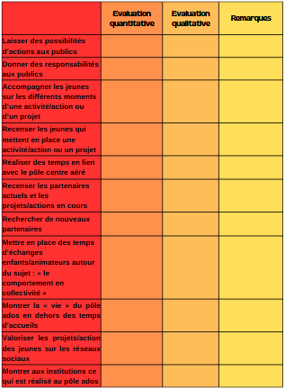

b. Entretien de l’équipe d’animation

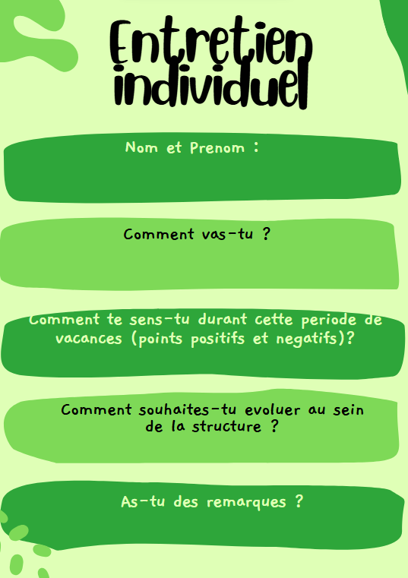

c. Questionnaire à destination des jeunes pour les vacances

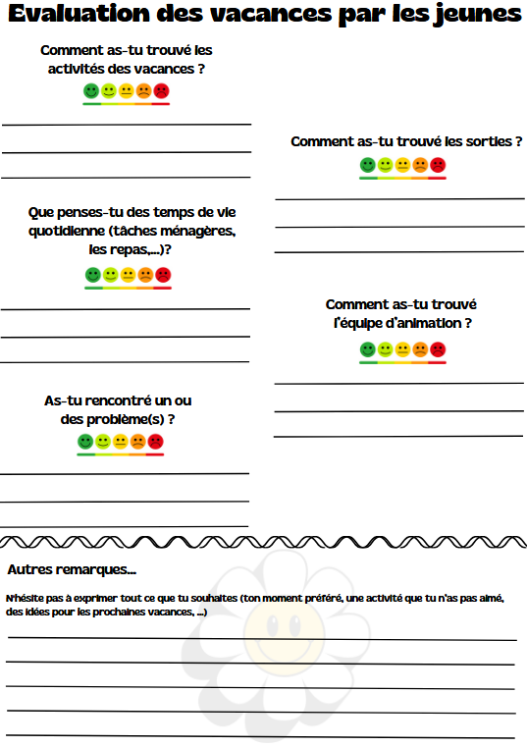

d. Grille d’évaluation des animateurs stagiaires BAFA

Nom :
Prénom :
Date du stage :

Positionnement |  |  |  | ++ : Point fort + positif – à améliorer NE : non évalué | Évaluation
Savoir
++ | + | - | NE | L’animateur sera capable de | ++ | + | - | NE
 |  |  |  | Connaître les besoins et capacités des enfants selon leur âge
 |  |  |  | Utiliser ses propres compétences (musique, art, …) aux bénéfices des collègue et des enfants
 |  |  |  | Citer les règles en matière de sécurité (à pied, en baignade, en activité, ...)
 |  |  |  | Connaître les grandes lignes du projet pédagogique de la structure
Observations :
Savoir faire
++ | + | - | NE | L’animateur sera capable de | ++ | + | - | NE
 |  |  |  | Préparer des activités extérieur
 |  |  |  | Mener et animer des activités extérieur
 |  |  |  | Préparer des activités collectifs
 |  |  |  | Mener et animer des activités collectifs
 |  |  |  | Préparer des activités manuelles ou de bricolage
 |  |  |  | Mener et animer des activités manuelles ou de bricolage
 |  |  |  | Préparer des activités d’expressions
 |  |  |  | Mener et animer des activités d’expressions
 |  |  |  | Faire un bilan des activités extérieur avec les enfants
 |  |  |  | Garantir la sécurité morale et affective des enfants (être à l’écoute, gérer les conflits, gérer leurs rythmes, veiller à leur hygiène, ...)
 |  |  |  | D’accompagner les enfants dans leur projets
 |  |  |  | De faire un retour aux parents sur la journée de l’enfant
 |  |  |  | Gérer le suivi sanitaire lorsqu’il est en possession de son PSC1
 |  |  |  | Assurer le suivi alimentaire (température frigo, échantillon, ...)
 |  |  |  | Travailler en équipe (être force de proposition, ...)
Observations :

Savoir-être
++ | + | - | NE | L’animateur sera capable de | ++ | + | - | NE
 |  |  |  | Prendre des initiatives
 |  |  |  | Adapter sa posture (langage, tenue, attitude, politesse, …) auprès des différents publics
 |  |  |  | Demander de l’aide et / ou rechercher l’information
 |  |  |  | Respecter les règles de vie (ponctualité ...)
 |  |  |  | Respecter le matériel (rangement, nettoyage, ...)
Observations :

Appréciation finale :

e. Grille d’évaluation stage

Nom de la structure :
Adresse de la structure :
Nom et prénom du stagiaire :

Positionnement |  |  |  | ++ : Point fort + positif – à améliorer NE : non évalué | Évaluation
Savoir
++ | + | - | NE | Le stagiaire sera capable de | ++ | + | - | NE
 |  |  |  | Appliquer les règles de sécurité
 |  |  |  | Utiliser ses propres compétences au bénéfices de l’équipe et des enfants
Observations :
Savoir faire
++ | + | - | NE | Le stagiaire sera capable de | ++ | + | - | NE
 |  |  |  | Prendre en compte les demandes et remarques des membres de la structure
 |  |  |  | Effectuer les tâches demandées
 |  |  |  | Prendre des initiatives et faire preuve d’autonomie et de curiosité
 |  |  |  | Prendre sa place dans une équipe de travail
 |  |  |  | Garantir la sécurité morale et affective des enfants (être à l’écoute, gérer les conflits, gérer leurs rythmes, veiller à leur hygiène, ...)
Observations :
Savoir être
++ | + | - | NE | Le stagiaire sera capable de | ++ | + | - | NE
 |  |  |  | Adapter sa posture (langage, tenue, attitude, politesse, …) auprès des différents publics
 |  |  |  | Respecter les règles de vie (ponctualité, ...)
 |  |  |  | Respecter le matériel (rangement, nettoyage, ...)
Observations :

Observation générale :

f. Evaluation des fonctions de direction par les animateurs
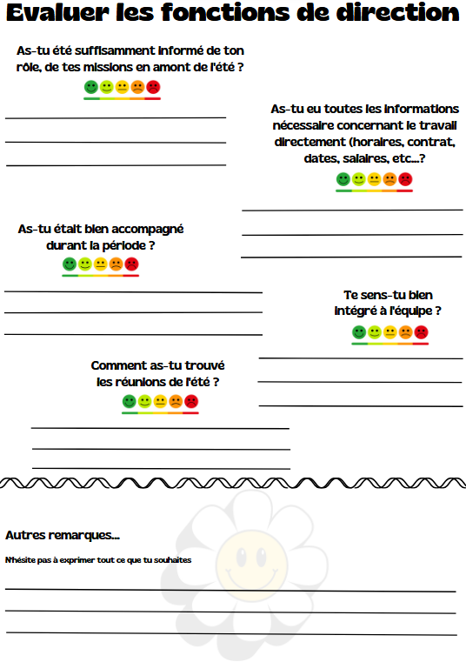

g. Auto-évaluation des fonctions de direction

